Муниципальное бюджетное образовательное учреждение
дополнительного образования детей
«Детская школа искусств № 1»
г. Нижний Тагил

Программа
по учебному предмету
«Декоративно-прикладное искусство»
4 – летний срок обучения

Дополнительная общеразвивающая
образовательная программа в области изобразительного искусства

2014
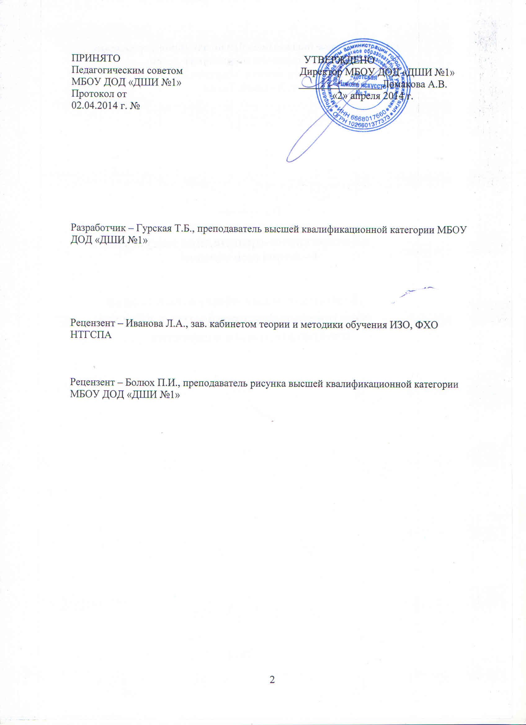

Пояснительная записка.

Декоративно-прикладное искусство в наши дни остается самым разносторонним
видом изобразительного искусства, в котором используются не только все известные
художественно-выразительные средства, но и постоянно создаются и совершенствуются
новые изобразительные приемы, методы и формы художественного творчества.
Опираясь на многообразие и гибкость собственных творческих методов, имея
богатую и своеобразную художественную специфику, декоративно-прикладное искусство
легко и органично вбирает в себя, переосмысливает, преобразует и эффективно
использует художественные возможности родственных видов изобразительного искусства – живописи, графики и скульптуры.
Органичная способность к художественному синтезу делает декоративно-прикладное искусство собирательным видом изобразительного искусства.
Востребованность декоративно-прикладного искусства, связана прежде всего с тем, что побуждающей причиной и конечной целью творчества в этом виде искусства является создание декоративно-художественных произведений и декоративно-прикладных изделий, имеющих одновременно как декоративное, так и прикладное (утилитарное) назначение в общественной и частной жизни людей.
Приобщение детей к декоративно – прикладному искусству имеет большое значение для развития их творческих способностей, общего эстетического воспитания. Декоративное искусство развивает художественное восприятие реальной действительности, фантазию, изобретательность, композиционное мышление.
Предмет «Декоративно – прикладное искусство» является одним из предметов, в котором органично сочетаются теоретические знания, умения, навыки и механизм творческого развития. Обучение декоративно – прикладному искусству также невозможно без развития умения замечать в жизни интересное и значительное, понимать и ценить красоту, наблюдать и видеть в окружающем мире главное.
Основная задача настоящей программы состоит в обучении учащихся приемам создания произведений декоративно – прикладного искусства. Программа предусматривает последовательное усложнение заданий, которые предстоит выполнить учащимися, развитие у них с первых занятий не только навыков технического ремесла, но и творческого начала.
Программа предназначена для разновозрастной аудитории – детей от 9 до 16 лет.
В процессе занятий учащиеся знакомятся с лучшими работами народных мастеров декоративно – прикладного искусства и творчеством современных мастеров и художников, работающих в этом направлении. Учащиеся посещают местные музеи и выставки декоративно – прикладного искусства.
Важное место в программе отводится беседам о народном искусстве, о специфике различных художественных промыслов, зарисовкам и копированию лучших образцов, использованию на уроках специально подобранных по темам цветных иллюстраций, фотографий по народному декоративно – прикладному искусству.

Срок реализации учебного предмета «Декоративно-прикладное искусство» составляет четыре года: с 1 класса по 4 класс.
Предмет «Декоративно-прикладное искусство» включает в себя: аудиторные занятия и самостоятельную работу.

Рекомендуемая недельная нагрузка в часах:

Аудиторные занятия: 1 – 4 классы – 2 часа в неделю.

Самостоятельная работа: 1 – 4 классы – 2 часа в неделю.

Общая трудоемкость учебного предмета «Декоративно-прикладное искусство» составляет 576 часов. Из них: 288 часов – аудиторные занятия, 288 часов – самостоятельная работа.
Программа построена по линейно-концентрическому принципу: изучение декоративных материалов и техник начинается с первого года обучения, а затем с каждым годом усложняется, добавляются новые приемы и технологии работы.
В процессе обучения учащиеся знакомятся с различными материалами, их свойствами, определяющими художественные приемы обработки, декор, отделку. По мере необходимости, допускаются некоторые изменения в программе, замена отдельных заданий другими, но в пределах часов, отводимых на данную тему и с обязательным выполнением поставленных в ней задач.
Особенностью данной программы является укрупненное построение блоков заданий по четвертям (1 задание – на четверть). Это вызвано стремлением вести учебную работу, не останавливаясь на разработке эскиза декоративного изделия.
Необходимо, чтобы учащиеся осваивали композиционные приемы, работая в декоративных материалах и техниках с грамотным технологическим подходом, добиваясь успешного результата – завершенного декоративного изделия.
Основной формой контроля является текущий просмотр этапов работы каждого задания, проводимый на уроке, а также итоговый, основной просмотр в конце каждой четверти, на котором отслеживается объем выполненной работы, соответствие работ задачам предмета «Декоративно – прикладное искусство».
Просмотры позволяют выявить качество полученных знаний, степень усвоения учебного материала, а также анализируется методика проведения занятий, отбираются работы в методический и выставочный фонд школы.

Результатом освоения учебного предмета «Декоративно-прикладное искусство» является приобретение учащимися следующих знаний, умений и навыков:
- знание основных методов и способов проектирования и моделирования изделий декоративно-прикладного искусства;
- умение раскрыть образное и живописно-пластическое решение в творческих работах;
- умение копировать, варьировать и самостоятельно выполнять изделия декоративно-прикладного искусства;
- навыки самостоятельного применения различных художественных материалов и техник;
- навыки копирования лучших образцов;
- навыки работы в различных техниках и материалах.

Контроль знаний, умений и навыков учащихся обеспечивает управление учебным процессом и выполняет обучающую, проверочную, воспитательную и корректирующую функции.
Текущий контроль знаний учащихся осуществляется преподавателем практически на каждом занятии. Преподаватель имеет возможность по своему усмотрению проводить промежуточные просмотры по разделам программы.
Промежуточный контроль успеваемости учащихся проводится в виде творческого просмотра по окончании полугодия. Оценки учащимся могут выставляться по окончании четверти.
Итоговая работа рассчитана на второе полугодие выпускного класса. Итоговая аттестация в четвертом классе проводится в форме просмотра-выставки.
По результатам текущей, промежуточной и итоговой аттестации выставляются оценки: отлично, хорошо, удовлетворительно.
5 (отлично) – учащийся самостоятельно выполняет все задачи на высоком уровне, его работа отличается оригинальностью идеи, грамотным исполнением, творческим подходом.
4 (хорошо) – учащийся справляется с поставленными перед ним задачами, но прибегает к помощи преподавателя. Работа выполнена, но есть незначительные ошибки.
3 (удовлетворительно) – учащийся выполняет задачи, но делает грубые ошибки (по невнимательности или нерадивости). Для завершения работы необходима постоянная помощь преподавателя.

Предложенные в настоящей программе темы заданий по предмету «Декоративно-прикладное искусство» следует рассматривать как рекомендательные. Это дает возможность педагогу творчески подойти к преподаванию учебного предмета, применять разработанные им методики, разнообразные по техникам и материалам задания.
Применение различных методов и форм (теоретических и практических занятий, самостоятельной работы по сбору материала и т.д.) должно четко укладываться в схему поэтапного ведения работы. Программа предусматривает последовательное усложнение заданий.
Работа по сбору материалов и разработке эскизов ведется, в основном, за пределами учебных аудиторных занятий, ввиду небольшого количества аудиторных часов, отведенных на предмет «Декоративно-прикладное искусство».
Во время аудиторных занятий проводятся: объявление темы, постановка конкретных задач, просмотр классических аналогов, создание цветных и тональных эскизов, индивидуальная работа с каждым учеником.
Самостоятельные работы учащихся просматриваются преподавателем еженедельно. Оцениваются все этапы работы: сбор материала, эскиз, итоговая работа. Самостоятельная (внеаудиторная) работа может быть использована на выполнение домашнего задания учащимися, посещение ими учреждений культуры (выставок, галерей, музеев и т.д.), участие детей в творческих мероприятиях, конкурсах и культурно-просветительской деятельности образовательного учреждения.

Учебно-тематический план по предмету
«Декоративно прикладное искусство»
1 год обучения (2 часа в неделю).

Наименование тем | Кол-во часов
Тема 1:  Вышивка стебельчатым швом. Цветной фон. | 18 ч.
Тема 2:  Аппликация из бумаги. Мозаичная техника. | 16 ч.
Тема 3:  Декоративная композиция из природных материалов. | 22 ч.
Тема 4:  Цветная грунтография. | 16 ч.
Итого: | 72 ч.

Содержание предмета.
1 год обучения.
Тема 1:
«Сказочный цветок» Вышивка стебельчатым швом.
Задание:
Композиция выполняется на цветном фоне, нитки подбираются в тон. Для вышивки используют один цвет ниток.
Материалы и оборудование:
Хлопчатобумажная однотонная ткань, пяльцы, нитки мулине, набор иголок для вышивки, ножницы.
Задачи:
Изучение традиционного народного искусства. Знакомство с лучшими образцами народного творчества. Создание симметричной композиции (понятие симметрии и асимметрии).
Тема 2:
«Декоративный натюрморт» Аппликация из бумаги.
Задание:
Композиция выполняется на цветном фоне. Мозаичная техника.
Материалы и оборудование:
Цветной картон, цветная бумага, клей ПВА или клейстер, ножницы.
Задачи:
Развитие фантазии, чувства цветовой гармонии. Освоение материала.

Тема 3:
«Рыба-кит» Декоративная композиция из природных материалов.
Задание:
Создание декоративной композиции, используя контраст цвета и формы.
Материалы и оборудование:
Доска ПХВ, пластилин, стек, семечки, зерна, крупа.
Задачи:
Освоение новой техники. Понятие цветового контраста. Единство материала и декора.

Тема 4:
«Кошки» Цветная грунтография.
Задание:
Выполнение композиции в технике «грунтография». Составление эскиза и выполнение работы в материале.
Материалы и оборудование:
Бумага, воск, гуашь, акварель, набор игл, кисти.
Задачи:
Освоение новой техники. Использовать линию, пятно, цвет в композиции.

Учебно-тематический план по предмету
«Декоративно-прикладное искусство»
2 год обучения (2 часа в неделю).

Наименование тем | Кол-во часов
Тема 1:  Декоративная композиция. Вышивка.  Использование стебельчатого шва и глади  (бисер, бусы, пайетки). | 18 ч.
Тема 2:  Декоративная композиция. Коллаж. | 16 ч.
Тема 3:  Набивка ткани. Использование трафаретов, печаток. | 22 ч.
Тема 4:  Декоративная роспись доски. | 16 ч.
Итого: | 72 ч.

Содержание предмета. 2 год обучения.

Тема 1:
«Бабочки» Декоративная композиция.
Задание:
Выполнение композиции двумя видами декоративных швов (стебельчатый шов, двусторонняя гладь). Использование дополнительного декора.
Материалы и оборудование:
Хлопчатобумажная ткань, набор ниток мулине (6-8 цветов), пяльцы, ножницы, набор игл для вышивания, бисер, бусы, пайетки.
Задачи:
Развитие фантазии, чувства цвета, равновесия композиции. Обогащение крупной формы декоративными деталями для выразительности образа.

Тема 2:
«Чудо-дерево» Коллаж.
Задание:
Выполнение декоративной композиции в технике «коллаж».
Материалы и оборудование:
Кусочки ткани, тесьма, клей, ножницы.
Задачи:
Освоение новой техники. Развитие чувства цветовой гармонии. Формирование понятия цвета в декоративной композиции.

Тема 3:
«Орнаменты» Набивка ткани.
Задание:
Путешествие на ярмарку тканей. Составление раппорта. Изготовление трафаретов. Выполнение работы в материале.
Материалы и оборудование:
Хлопчатобумажная однотонная ткань, гуашь, картон, ножницы, канцелярский нож.
Задачи:
Изучение народного традиционного искусства. Формирование умения использовать элементы народного орнамента в создании собственной композиции.

Тема 4:
«Птица Сирин», «Птица Алконост» Роспись доски.

Задание:
Беседа о сказочных существах устного народного творчества. Создание эскиза. Работа в материале.
Материалы и оборудование:
Доска деревянная, гуашь, набор беличьих кистей.
Задачи:
Развитие фантазии. Поиски выразительного образа.

Учебно-тематический план по предмету
«Декоративно-прикладное искусство»
3 год обучения (2 часа в неделю).

Наименование тем | Кол-во часов
Тема 1:  Вышивка крестом. Орнаментальная композиция. | 18 ч.
Тема 2:  Декоративная композиция. Аппликация из ниток. | 16 ч.
Тема 3:  Декоративные маски. Папье-маше. | 22 ч.
Тема 4:  Бумажная пластика. Конструирование игрушек. | 16 ч.
Итого: | 72 ч.

Содержание предмета. 3 год обучения.

Тема 1:
«Снежинки», «Звездочки» Орнаментальная композиция. Вышивка крестом.
Задание:
Создание элементов композиции. Составление узора. Выполнение вышивки нитками двух контрастных цветов (например, красный и синий или оранжевый и фиолетовый)
Материалы и оборудование:
Хлопчатобумажная ткань белого цвета, крупная канва, пяльцы, нитки мулине, набор иголок, ножницы.
Задачи:
Освоение новой техники вышивки. Развитие понятия декоративности, единства материала и декора.

Тема 2:
«Сказочный дворец» Аппликация из ниток.
Задание:
Создание эскиза композиции, выполнение его в материале.
Материалы и оборудование:
Цветной картон, цветная пряжа, тесьма, ножницы, клей.
Задачи:
Создать композицию, передав движение в глубину (плановость), используя выразительный ракурс, ритм форм, линейную и воздушную перспективу.

Тема 3:
«Декоративные маски» Папье-маше.
Задание:
Выполнение декоративной маски в технике папье-маше, роспись гуашевыми красками.
Материалы и оборудование:
Пластилин, доска, стеки, газетная и белая бумага, клейстер, гуашь, кисти.
Задачи:
Развитие фантазии, поиски выразительного образа, изучение и освоение новой техники.

Тема 4:
Бумажная пластика. Объемные декоративные работы.
Задание:
Конструирование из бумаги игрушек (птицы, рыбы, животные). Использование цветной бумаги, декоративных элементов для украшения, помогающих придать сказочный образ персонажам.
Материалы и оборудование:
Цветная бумага, клей или клейстер, ножницы, гуашь, кисти.
Задачи:
Формирование навыков конструирования объемных форм. Развитие фантазии. Обогащение крупной формы декоративными элементами.

Учебно-тематический план по предмету
«Декоративно-прикладное искусство»
4 год обучения (2 часа в неделю).

Наименование тем | Кол-во часов
Тема 1:  Эскиз декоративной решетки. | 18 ч.
Тема 2:  Аппликация из цветных пленок. Витраж. | 16 ч.
Тема 3:  Декоративная композиция. Вышивка двухсторонней гладью. | 22 ч.
Тема 4:  Декоративная композиция. Вышивка бисером. | 16 ч.
Итого: | 72 ч.

Содержание предмета. 4 год обучения.

Тема 1:
Эскиз декоративной решетки.
Задание:
Выполнение эскиза декоративной решетки из плотной темной бумаги на светлом фоне на основе зарисовок растений. Изучение слайдов и репродукций высокохудожественных оград и решеток.
Материалы и оборудование:
Цветная и белая бумага, клей, ножницы.
Задачи:
Развитие умения использовать формы растений в решении эскиза решетки, стилизация форм. Формирование понятия о роли линии и пятна в декоративной композиции. Изучение техники бумажной вырезки.

Тема 2:
«Декоративный букет» Аппликация из цветных пленок. Витраж.
Задание:
Выполнение эскиза композиции, работа в материале. Использование цветных прозрачных пленок для выразительности образа.
Материалы и оборудование:
Органическое стекло, цветные прозрачные пленки (6-8 цветов), ножницы.

Задачи:
Развитие навыков в процессе работы в технике аппликации. Развитие фантазии, чувства цветовой гармонии.

Тема 3:
«Многофигурный натюрморт» Вышивка двусторонней гладью.
Задание:
Создание эскиза и выполнение в материале.
Материалы и оборудование:
Хлопчатобумажная ткань, пяльцы, нитки мулине (6-8 цветов), набор игл для вышивки, ножницы.
Задачи:
Закрепить знания о многофигурной композиции. Выполнить эскиз на основе натурных зарисовок, подчинить второстепенное - главному. Определить цветовой строй (колорит).

Тема 4:
«Диковинный зверь» Вышивка бисером.
Задание:
Беседа о сказочных существах в русских народных сказках, сказаниях и легендах других стран мира. Создание образа сказочного существа. Работа в материале.
Материалы и оборудование:
Ткань, подрамник, набор бисера (теплая или холодная цветовая гамма), иглы для бисера, тонкие прочные нитки.
Задачи:
Развитие фантазии, чувства цветовой гармонии. Единство материала и декора. Освоение новой техники.

Список литературы.
- Бесчастнов Н.П. Изображение растительных мотивов. - М.: Владос, 2004.
- Вильчинский В. М.Учитесь рисовать. – Киев. Радянська школа, 1981.
- Выготский Л. В. Воображение и творчество в детском возрасте. – М.:Просвещение, 1976.
- Голубева О.Л. Основы композиции. – М.: Сварог и К, 2008.
- Гагарин Б. Г. Конструирование из бумаги. – Ташкент, 1988.
- Гусакова М.А. Аппликация. – М.: Просвещение, 1987.
- Даглдиян К.Т. Декоративная композиция. - Ростов-на-Дону: Феникс, 2008.
- Дурасов Г. П., Яковлева Г. А. Изобразительные мотивы в русской народной вышивке. – М. – Советская Россия, 1990.
- Дворкина И.А. Гобелен за десять вечеров. – М.: Культура и традиция, 1998.
- Зайцева О.В. Батик. Практическое руководство. – М.: АСТ, 2008.
- Коротеева Е. И. Искусство и ты. – М.: Просвещение, 1997.
- Кузин В. С., Кубышкина Э. И. Изобразительное искусство в начальной школе. – М.:Дрофа, 1997.
- Логвиненко Г.М. Декоративная композиция. – М.: Владос, 2008.
- Литвинец Н.Л. Учитесь вышивать. - М.: Просвещение, 1982.
- Малеванная Н.В. Рукоделие. – Ижевск, 1992.
- Миронова Л.Н. Цветоведение. - Минск, 1984.
- Неймышева Л.Г. Декоративно-прикладное искусство Латвийской ССР. – М, 1990.
- Полунина В. Н. Искусство и дети. – М.: Просвещение, 1980.
- Сензюк П.К. Композиция в декоративном искусстве. – Киев, 1988.

